國立台東高級中學 | 九十六學年度  第二學期 | 期中考 | 高一 生物科試卷
畫答案卡：Ｖ是□否 適用班級：1-9

一、單選題 (25題 每題2分 共50分)
( ) 1. 「酵素」是一種能催化生化反應的蛋白質。某科學家以分子生物技術，做出五種不同長度的酵素X，並分別測定其酵素活性如下圖：（酵素X總長為419個胺基酸，圖中數目代表胺基酸的編號，例如86 - 419代表此蛋白質含酵素X的第86號胺基酸到第419號胺基酸）依據實驗結果，酵素X分子中具有活性的部分最可能是下列哪一段？ (A)第196號胺基酸到第419號胺基酸 (B)第1號胺基酸到第43號胺基酸 (C)第44號胺基酸到第196號胺基酸 (D)第197號胺基酸到第302號胺基酸。
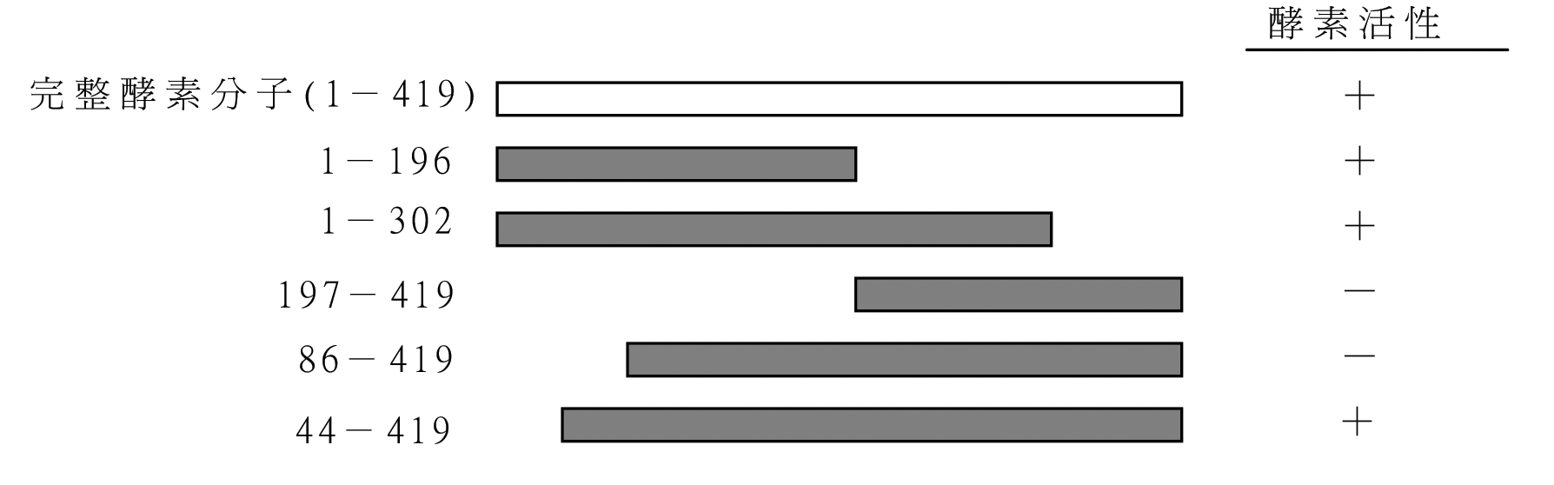
( ) 2. 當兩溶液相比較時，滲透壓較高者稱為高張溶液。今將甲品種與乙品種之紫背萬年青的葉片下表皮放在0.7％的蔗糖溶液中，若甲品種葉片表皮細胞內的原生質(X)只少許縮小，乙品種葉片表皮細胞內的原生質(Y)則明顯縮小，就實驗開始時，下列敘述何者正確？ (A)對蔗糖溶液而言，X是高張溶液，Y則是低張溶液 (B)對蔗糖溶液而言，X是低張溶液，Y則是高張溶液 (C)對X而言，Y是高張溶液 (D)對Y而言，X是高張溶液。
( ) 3. 下列有關酸雨的敘述，何者正確？ (A)酸雨係因水汙染而引起 (B)酸雨是指pH值小於6.5的雨水 (C)酸雨僅對水生生物造成危害 (D)酸雨也會影響人體的健康。
( ) 4. 下列有關陸地生態系的敘述，哪些正確？ (A)熱帶雨林常年氣候變化少，雨水充沛，生產力最高 (B)草原和溫帶落葉林的分布相近，二者主要的差異在於前者雨量較豐 (C)草原主要分布在熱帶地區 (D)沙漠地區雨量少，仙人掌的根通常深入土壤中以吸收水分。
( ) 5. 科學家在淡水中發現新種草履蟲，該種草履蟲在淡水中，其伸縮泡每分鐘約收縮20次，若將該種草履蟲置於海水中，其伸縮泡每分鐘收縮的次數為何？為什麼？ (A)小於20次，因為草履蟲處在更低張的液體內 (B)小於20次，因為草履蟲處在更高張的液體內 (C)大於20次，因為草履蟲處在更低張的液體內 (D)大於20次，因為草履蟲處在更高張的液體內。
( ) 6. 下圖表示某種植物細胞處在各種不同濃度的蔗糖溶液中，其滲透壓(x)與膨壓(y)的變化，則該植物細胞在哪一種溶液中的吸水力最好？ (A)甲 (B)乙 (C)丙 (D)丁。
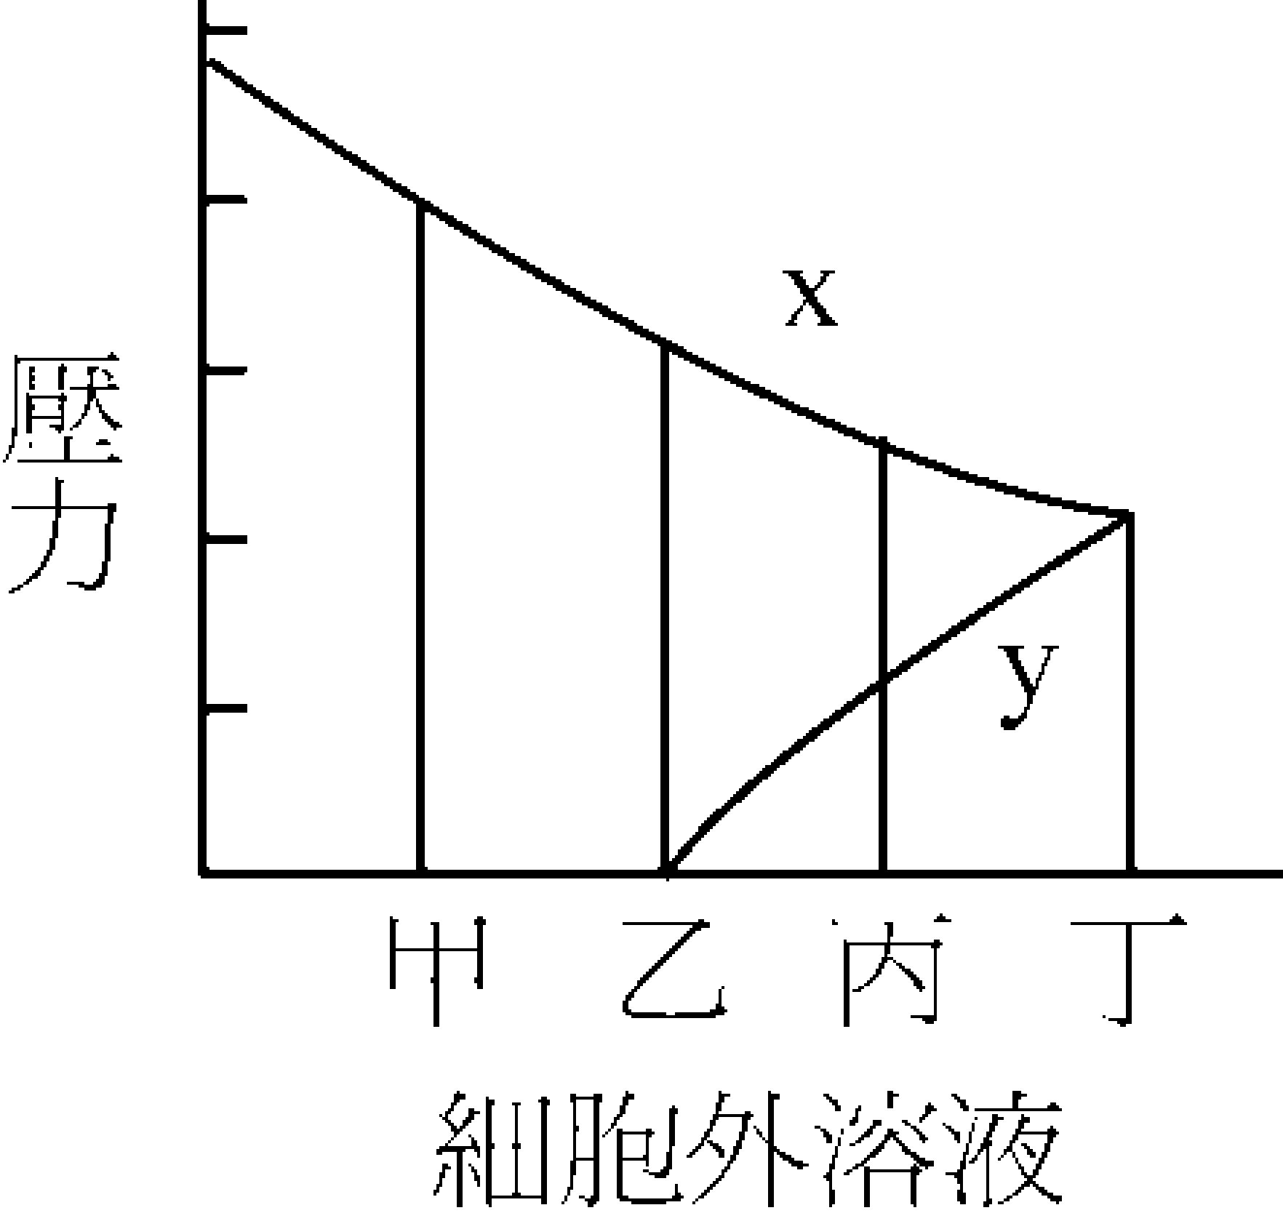
( ) 7. 下圖表示1900、1950及1980三年，在甲橋上游20公里至下游40公里的範圍中，測得的河水溶氧量。假設河水的溶氧量是與汙染程度成反比關係，則下列有關下圖的敘述，何者正確？
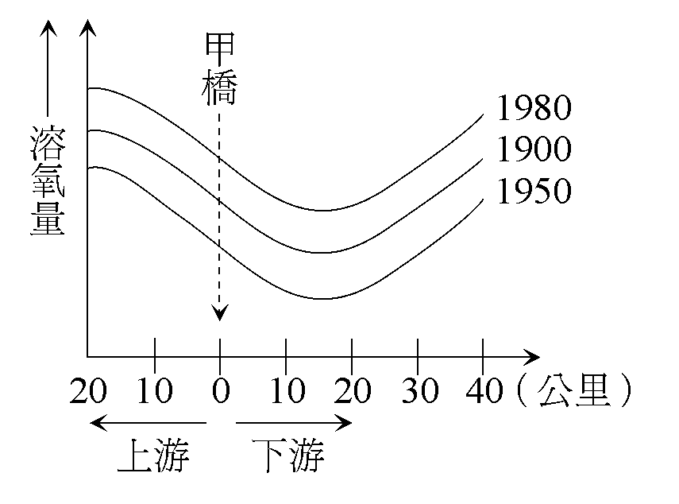
(A)在1900年時，甲橋附近同地區的汙染比1950年時嚴重 (B)由於環保意識的抬頭，從1900年到1980年的80年間，甲橋附近同地區的汙染似乎有持續改善的趨勢 (C)在1980年時，甲橋附近同地區的汙染比1900年時輕微 (D)距離甲橋愈遠，所測得的汙染愈嚴重。
( ) 8. 調查臺灣河流，很容易發現：河流上游人煙稀少處大多水質清澈，中游岸邊開始有人類社區出現，水中藻類增加，水色偏綠且透光度下降，魚蝦數量減少；到了下游，兩岸建築林立，河水汙濁發臭，魚蝦幾乎絕跡。下列敘述何者正確？ (A)富營養鹽的廢水流入河流，造成河流優養化，不利魚蝦生存 (B)河流上游水流湍急，水中溶氧量高，河流優養化，魚蝦成群 (C)河流中游因河流中的魚蝦減少，因此藻類大量生長 (D)河流下游遭受汙染，連細菌都難以生存。
( )9. 有關海洋生態系的敘述，下列何者正確？ (A)珊瑚礁區的平均基礎生產量最低 (B)潮間帶可形成大漁場 (C)泥岸的潮間帶具最多的生態多樣性 (D)岩岸退潮時常有潮池形成，是觀察海洋生物的理想區域。
( )10. 下列有關潮間帶生物適應環境變化的敘述，何者錯誤？ (A)藻類富含膠質，故退潮時可保持水分，防止水分散失 (B)藻類基部具根狀或盤狀附著器，防止植物體被海浪沖走 (C)藤壺、海葵等與藻類共生，由藻類處獲得養分，無需攝食 (D)牡蠣退潮時緊閉雙殼，以防止水分散失。
( )11. 臺灣有福爾摩沙的美稱，臺灣的生態具有下列何項特性？ (A)高山峻嶺多，緯度變化大，蘊育多種生物相 (B)同緯度的地區多為沙漠或草原，臺灣因有洋流及季風的影響，而得以形成森林 (C)河流湍急，多為東西走向，因此臺灣本島西岸河口有機物淤積多，是珊瑚的良好生長地區 (D)綠島、澎湖沿岸氣候溫暖、水質清澈，水筆仔純林生長良好。
( )12. 下列有關國家公園及其所具有之生態系的配對，何者正確？ Ⅰ、溪流生態系 Ⅱ、砂丘生態系 Ⅲ、草原生態系 Ⅳ、森林生態系 Ⅴ、河口生態系 Ⅵ、寒原生態系 (A)太魯閣國家公園 → Ⅱ、Ⅲ、Ⅳ (B)墾丁國家公園 → Ⅱ、Ⅲ、Ⅳ (C)陽明山國家公園 → Ⅰ、Ⅲ、Ⅵ (D)玉山國家公國 → Ⅰ、Ⅳ、Ⅴ。
( )13. 下列對環境汙染的敘述，何者正確？ (A)NO₂、SO₂會形成生物放大作用 (B)鎘米是受重金屬汙染所致 (C)大氣層中CO₂濃度過高會造成紫外線大量照射到地表 (D)綠牡蠣是因受到輻射汙染引發基因突變而造成。
( )14. 紅樹林能生長於臺灣西海岸的河口潮間帶，成為優勢種，下列哪種特殊構造與適應這惡劣的環境無關？ (A)具有支持根－固定作用，防止被潮流沖走 (B)具有板根－在潮溼的土中，不致缺氧仍能呼吸 (C)具有胎生苗－得以藉水流傳播，在泥沼中很快發育成植株 (D)廣鹽性－得以適應鹽度變化很大的河口環境。
( )15. 某沼澤區曾多年噴灑DDT，下圖為其食物網的部分關係圖，下列何項敘述錯誤？
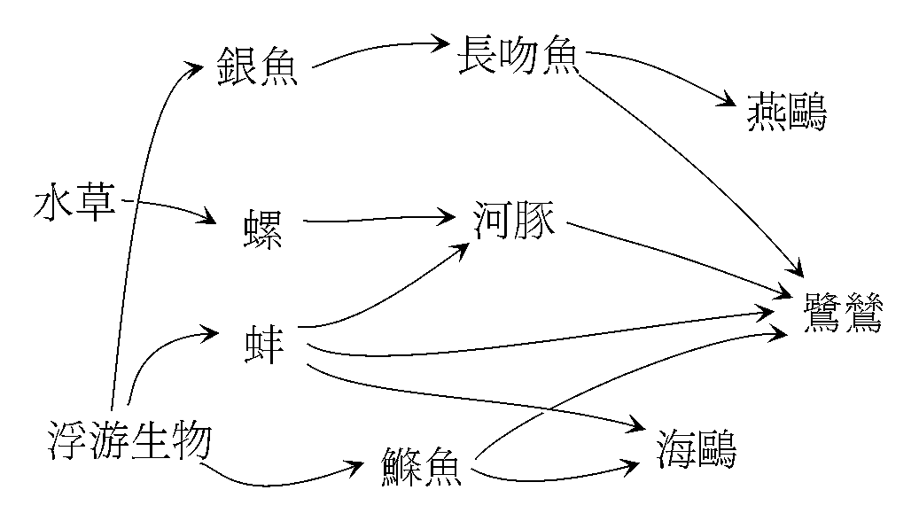
(A)鷺絲和燕鷗都是三級消費者 (B)DDT累積危害，不只見於鳥類 (C)食物鏈愈長者，DDT累積愈多 (D)個體中DDT累積的濃度：水草＞螺＞河豚＞鷺鷥。
( )16. 比較墾丁熱帶雨林與關渡沼澤區生態系的不同，下列何項錯誤？
( )17. 有關DDT的敘述，下列何者正確？ (A) DDT為水溶性物質，極穩定 (B) DDT在生物體內不會被酵素分解 (C)DDT在生物體內可溶入蛋白質而累積在體內 (D)高級消費者體內DDT含量通常低於較低級消費者 (E) DDT撲滅蚊蟲效果極佳，應大力推廣使用。
( )18. 地球資源不斷減少的最大原因來自： (A)天災不斷 (B)人口膨脹太快 (C)汙染物質不斷增加 (D)冰河時期降臨。
( )19. 在河川廣設攔砂壩，將造成： (A)魚類的多樣性降低 (B)增加生物的棲息地 (C)土壤鹽化 (D)水庫淤積。
( )20. 將稀蔗糖溶液注入下圖裝置的長管漏斗中，再將漏斗放在裝有高濃度蔗糖溶液的燒杯內，使長管漏斗液面高於燒杯液面，之後每日測量液柱高度。五日後以蒸餾水取代蔗糖溶液加入燒杯中，再每日測量液柱高度。下列哪一曲線圖最能表示此實驗的結果？
( )21. 下圖為酸鹼值與酵素活性關係圖，下列敘述何者正確？
(A)酵素丙適合酸性環境作用 (B)在pH＝7的環境下酵素丙的活性比酵素乙好 (C)酵素甲可能是胃蛋白酶 (D)酵素乙在pH＝6時活性最好。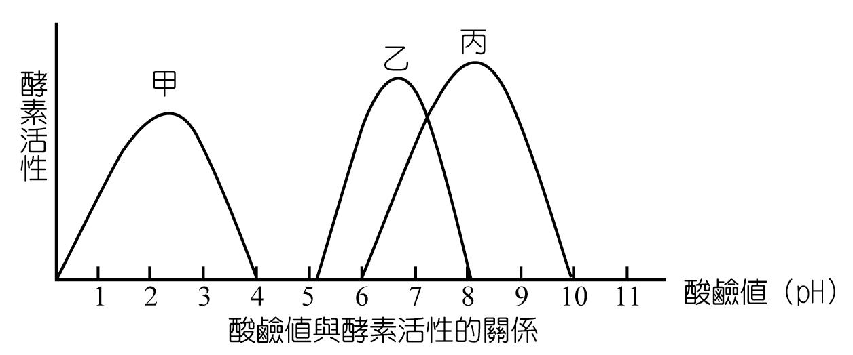
( )22. 酵素的活性會受到反應時的環境影響。現有A、B兩種酵素，為了要比較兩者對溫度及酸鹼值的容忍程度（即仍保持有活性的範圍）的差異，而作了活性測定，其結果如下。下左圖是測定溫度對酵素活性的影響；下右圖是在25℃狀態下，測定酸鹼值（pH值）對酵素活性之影響。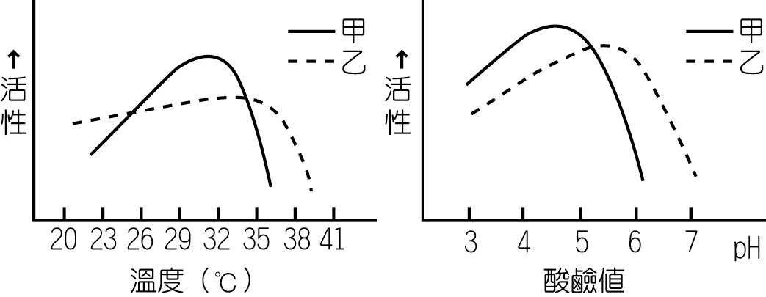
根據兩圖中測定酵素活性之結果，下列敘述何者正確？
(A) A酵素對溫度的容忍程度較B酵素高 (B)A酵素活性最佳的溫度較B酵素高 (C)在pH值3～5之環境下，A酵素活性較B酵素高 (D)在溫度26℃～32℃的環境下，A酵素活性較B酵素低。
( )23. 當兩溶液相比較時，滲透壓較高者稱為高張溶液。今將A品種與B品種之鴨趾草的葉片下表皮放在0.9％的蔗糖溶液中，若A品種葉片表皮細胞內的原生質(P)只少許縮小，B品種葉片表皮細胞內的原生質(Q)則明顯縮小，就實驗開始時，下列敘述何者正確？
(A)對蔗糖溶液而言，P是高張溶液，Q則是低張溶液 (B)對蔗糖溶液而言，P是低張溶液，Q則是高張溶液 (C)對P而言，Q是高張溶液 (D)對Q而言，P是高張溶液。
( )24擴散作用實驗裝置如附圖，甲乙兩管的口徑相同，半透膜只允許葡萄糖分子通過，澱粉分子無法通過，當達到擴散平衡時，圖中甲、乙兩管中溶液濃度的敘述，下列何者正確？ (A)甲管中水的濃度低於乙管 (B)甲管中的葡萄糖濃度低於乙管 (C)甲管中的澱粉濃度高於乙管 (D)兩管的葡萄糖皆為8％，澱粉皆為4％
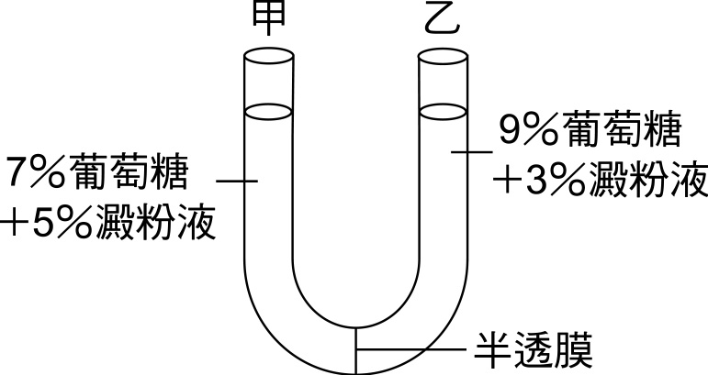
( )25附圖是兩個森林生態系之溪流中，硝酸鹽濃度的比較：實線代表森林受到大量砍伐的生態系；虛線代表未受人為破壞的生態系；箭頭指標代表開始大量砍伐森林的年代。下列有關此生態變化的敘述，何者正確？（甲）溪流水中的硝酸鹽濃度因為人工施肥而增高；（乙）砍伐森林後的生態系，水中的固氮生物大量增加；（丙）有森林的生態系，土壤中的硝酸鹽被植物使用，只有少量被雨水沖入溪流中；（丁）砍伐森林後的生態系，土壤中的細菌較易分解含氮化合物，產生大量硝酸鹽；（戊）砍伐森林後的生態系，土壤中的硝酸鹽未能被植物使用，下雨後大量沖入溪流。 (A)甲、戊 (B)乙、丙 (C)丙、丁 (D)甲、丁 (E)丙、戊
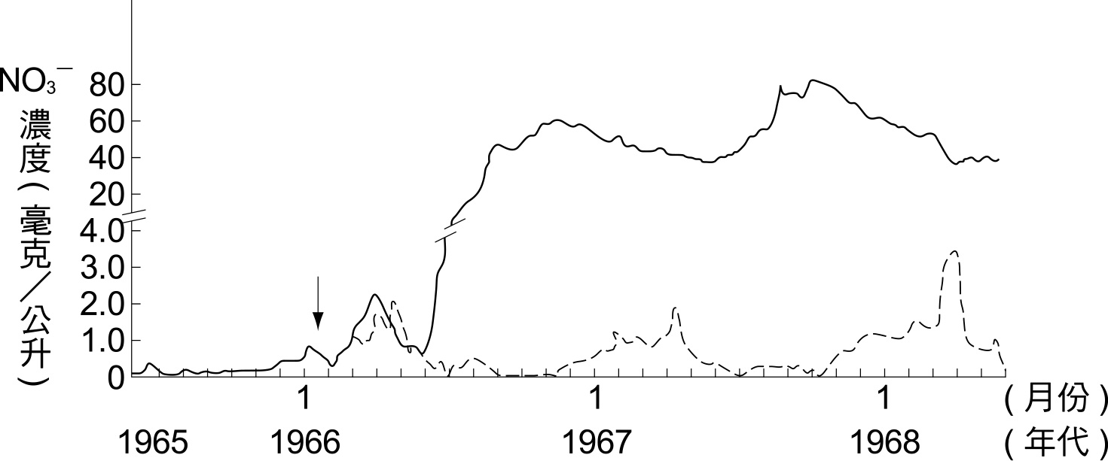

二、多選題 (15題 每題2分 共30分)
( ) 26. 沙漠植物適應環境的方式，哪些正確？ (A)具有針狀葉 (B)具有肥大的莖 (C)根系分布淺而廣 (D)常以種子的休眠態來渡過乾旱 (E)生活史很長。
( ) 27. 下圖是生物體內常見的一種生理作用圖示，下列敘述何者正確？ (A) a具有專一性 (B) b成分一定是蛋白質 (C) c構造非常不穩定 (D)此反應可在人體消化道內進行 (E)反應完成後，a未發生改變。
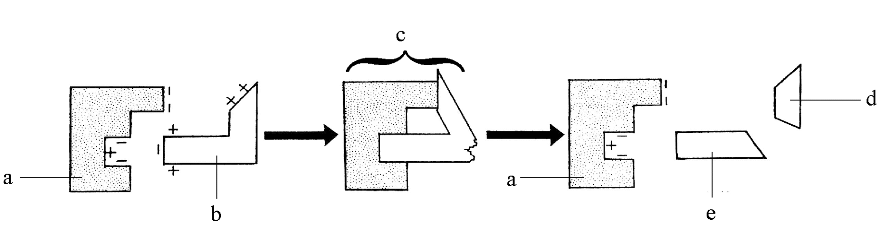
( ) 28. 下圖為人類捕捉鯨魚的數量紀錄，A、B、C、D四種鯨魚的體型漸次減小，根據以上敘述，下列選項何者正確？
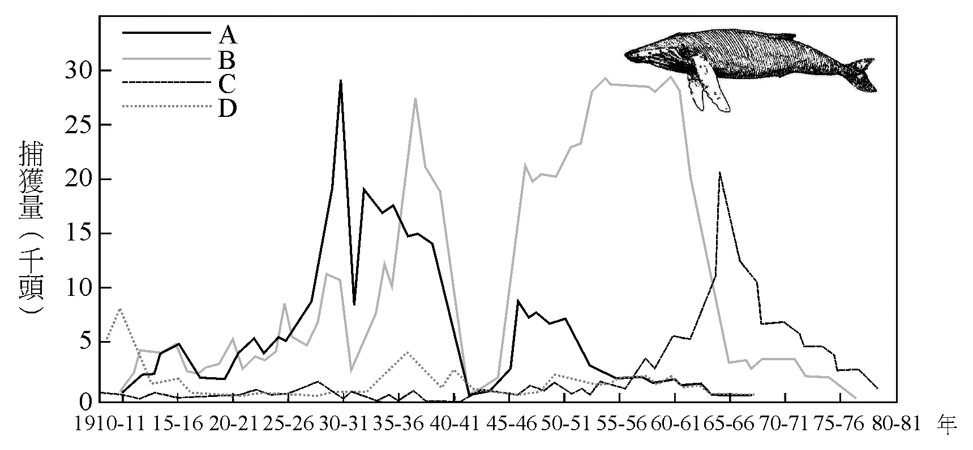
(A)人類首先嘗試大量捕捉小鯨魚 (B)後期的鯨魚捕獲量中已無小型鯨魚 (C) 1940年至1945年間兩種大型鯨魚捕獲量同步變化並非受自然生態因素所影響 (D)當鯨魚數量減少時捕魚成本和難度均會上升 (E)鯨魚的繁殖率低難以在短期內恢復數量。
( )29. 有關陸地生態系之敘述，何者正確？ (A)沙漠生態系生物多樣性低，故生態系相當脆弱 (B)草原生態系的主要生產者為多年生草本植物 (C)落葉林生態系的植物垂直分層的現象明顯 (D)熱帶雨林雨量大，故土壤流失嚴重 (E)針葉林分布於緯度較高處，故本省無針葉林分布。
( )30. 針葉林生物相具有下列哪些特徵？ (A)主要生產者為裸子植物 (B)植物的葉常聚集成叢 (C)林中動、植物的種類不多，但數量極大 (D)酷寒的冬季有些動物以冬眠方式度過 (E)早春時以草本植物為主要生產者。
( ) 31. 下列有關水域生態系，何者為正確？ (A)浮游生物的運動能力有限，常隨溪流或洋流漂移 (B)潮間帶岩質海岸因為潮水衝擊，生物生存不易，故棲息的生物種類稀少 (C)砂質海岸地帶，宜於貝類、蟹和環節動物的棲息 (D)遠洋海域的生產者是以透光區中的矽藻為主 (E)大型的水生植物常限於池塘的淡水水域，因為這裏光線能直透水底的緣故。
( ) 32. 關於「紅樹林」植物的敘述，下列何者正確？ (A)紅樹林中非紅樹科的樹種不具有胎生苗 (B)紅樹林是臺灣特有的林相 (C)臺灣紅樹林的保育目的主要是基於稀有植物的維護 (D)紅樹科植物因樹皮中含有單寧酸可提煉紅色染料，故名之 (E)紅樹科植物（如水筆仔、五梨跤）由土壤中伸出呼吸根以解決土中缺氧問題。
( )33. 墾丁龍坑地區曾發生油輪漏油事件，造成海面原油汙染，下列敘述何者正確？ (A)原油是透明無色的 (B)珊瑚會大量死亡 (C)原油可能隨潮流或風的影響而擴散 (D)增加的有機物，將使藻類大量繁殖 (E)可利用燃燒的方式，將原油消耗掉。
( )34. 下列有關臺灣的湖泊生態系的敘述，何者正確？ (A)是不與海洋相連的水體，為淡水生態系中靜止水域之一 (B)湖泊常自成一個獨立的生態系，不同湖泊的生物與理化環境都相同 (C)湖泊生態系的主要營養源，是雨水沖刷陸地而來的有機碎屑和無機鹽類 (D)湖中的主要生產者是大型附著性的水生藻類 (E)七彩湖是臺灣內陸的天然湖泊，湖中盛產臺灣保育類生物─臺灣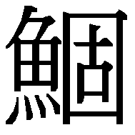魚。
( )35. 下列有關滲透、擴散及主動運輸的敘述，何者正確？
(A)溶於水中的O₂和CO₂進出細胞的速率主要是受細胞膜的控制 (B)活細胞才能進行主動運輸 (C)昆布細胞中有大量碘的累積，但仍會再吸收碘，這是主動運輸的結果 (D)植物才有滲透壓 (E)滲透作用是水分子通過一層選擇性膜的擴散作用。
( )36. 若將A、B、C三種細胞置於0.2M蔗糖溶液中，發現A產生細胞質離，B維持細胞形狀，C細胞漲破。則下列敘述哪些正確？
(A) A細胞生理濃度大於C細胞生理濃度 (B)若再將B細胞置於蒸餾水中，B仍然不漲破 (C) C細胞內的水分遠較外界溶液為少 (D) C不可能是植物細胞 (E) A細胞的生理濃度小於0.2M。
( )37.附圖為一海底地形剖面示意圖，其中高低潮線間距係誇大表示，以利讀圖。參考附圖所示的甲、乙、丙、丁四海域的位置，選出正確選項： (A)甲區若為岩岸，則主要生產者為大型藻類 (B)乙區海洋生物種類最少 (C)丙區的主要生產者為浮游植物 (D)丁區為人工魚礁設置區 (E)乙區的生物多樣性最高
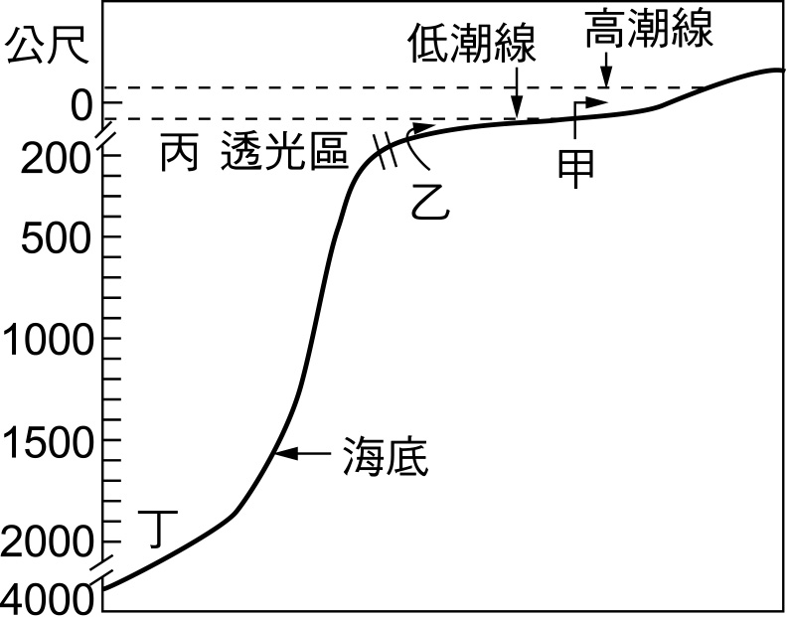
( )38.下列哪些生態系的主要生產者為浮游生物？ (A)溪流上游 (B)湖泊 (C)潮間帶 (D)遠洋無光區 (E)河口沼澤區
( )39.元素循環是生物圈之重要性質，下列有關出現在生命世界中的元素之敘述，哪些正確？ (A)碳循環中，最大的物質來源是空氣或海洋中的CO₂ (B)氮循環中，最大的物質來源是透過固氮作用把N₂變成NO₃－ (C)硫的主要來源是透過植物體吸收SO₄^{2－} (D)氧的來源是CO₂ (E)氫的來源是H₂O
( )40.下列關於「氮循環」的敘述何者正確？ (A)含氮有機物須經過固氮作用方可被植物的根吸收利用 (B)植物的根無法吸收NH₃、NO₂─、N₂ (C)氨化作用是指將空氣中的氮氣轉化為氨 (D)硝化作用是將銨鹽轉變為硝酸鹽 (E)脫氮細菌將硝酸鹽分解出氮氣

